JAVA

Osnovni pojmovi
Java je platforma za izvršavanje programskog koda i Java je programski jezik. Java kao platforma je dizajnirana tako da što manje zavisi od specifičnih karakteristika konkretnog računarskog sistema, odnosno da jednom napisan i preveden program može da se izvršava na bilo kojoj platformi koja podržava Javu. Dakle, kod napisan u Java programskom jeziku se ne prevodi u izvršni kod (exe) za određeni hardver, nego u izvršni kod (bajt kod – class fajlovi) za Java Virtuelnu Mašinu (JVM). Java virtuelna mašina izvršava bajt kod na platformi na kojoj je instalirana koristeći dostupan hardver.
Java kao programski jezik je jezik opšte namene za objektno-orijentisano programiranje.

Instalacija
Java instalacija dolazi u dva oblika: JDK (Java Development Kit) i JRE (Java Runtime Environment). JRE je podskup od JDK i sadrži samo alate da se izvršava prethodno razvijen i preveden Java kod (dakle, uključuje i Java virtuelnu mašinu - java). JDK pored alata za izvršenje prevedenog Java koda (bajt koda), sadrži i alate za razvoj aplikacija pisanih u Javi (uključuje i Java kompajler – javac).
Provera da li je postoji java na računaru. Otvorite konzolu i ukucajte:
java -version
Provera da li je postoji java kompajler na računaru. Otvorite konzolu i ukucajte:
javac –version

Službena Java implementacija je u vlasništvu firme Oracle i s obzirom na poslednje izmene u licenci za njeno korišćenje, kristićemo OpenJDK verziju Java JDK paketa. Za potrebe ovog predmeta koristićemo JDK verzije 11. U ovom uputstvu će biti pokazano preuzumanje i instalacija JDK paketa sa AdoptOpenJDK sajta za 64-bitni Windows operativni sistem.

Koraci za preuzimanje i instalaciju su sledeći:

- Na AdoptOpenJDK početnoj stranici je potrebno odabrati JDK 11 i HotSpot verziju virtuelne mašine (operativni sistem će automatski biti podešen u odnosu na Vaš trenutni OS, ali je moguće naći i preuzeti verzije za druge sisteme klikom na dugme Other platforms):

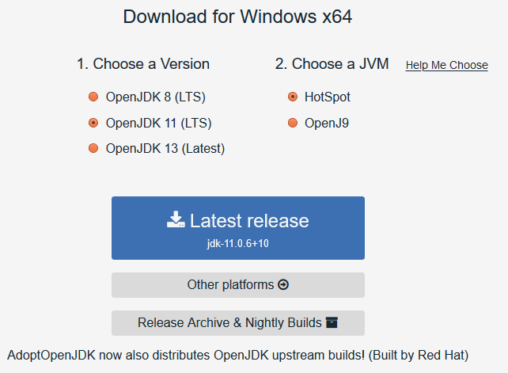

- Nakon odabira, Vašu konfigurisanu instalacionu datoteku preuzimate klikom na veliko plavo dugme sa natpisom Latest release.
- Tokom instalacije potrebno je omogućiti opciju „Set JAVA_HOME variable“ u koraku prikazanom na slici ispod (omogućavanje opcije se vrši klikom na nju i odabirom Will be installed form local har drive):

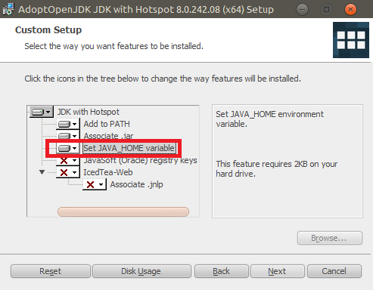

- Ukoliko nemate opciju postavljanje JAVA_HOME sistemske varijable pogledatje uputstvo za Windows 10 https://javatutorial.net/set-java-home-windows-10
- Nakon ovoga, pokretanjem komandi java -version i javac -version možete proveriti da li je instalacija uspešno izvršena:

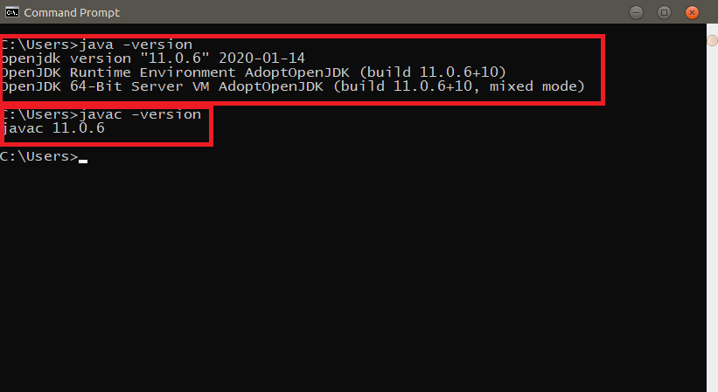

- Pored ovoga uputstva, službeno AdoptOpenJDK uputstvo za ovu ali iza druge plaforme možete dobiti na njihovoj stranici sa dokumentacijom.

Kompajliranje i pokretanje Java koda

Kompajliranje java klasa iz konzole postiže se komandom javac. Kao parametri poziva pomenutoj komandi se prosleđuje ime java klase, pri čemu će rezultat biti odgovarajući .class fajl (mogu se prosleđivati i drugi parametri). Npr. izvršavanjem komande javac Test.java nastaće fajl Test.class. Pokretanje java programa unutar Java virtuelne mašina postiže se upotrebom komande java Test.class. Ukoliko je za kompajliranje ili pokretanje potrebno pristupiti i drugim klasama javac i java će te klase tražiti upotrebom CLASSPATH varijable. Za kompajliranje java fajlova i njihovo pokretanje na ovom kursu koristićemo alat Eclipse koji nam ove radnje olakšava.

Eclipse
Eclipse predstavlja open-source razvojnu platformu i skup aplikativnih okruženja za izgradnju softvera (nije ograničen samo na Java aplikacije). U ovom momentu je verovatno vodeće razvojno okruženje za razvoj Java aplikacija.

Instalacija
Za Windows platformu je potrebno preuzeti poslednju verziju Eclipse EE alata sa Eclipse stranice za preuzimanja. Na ovoj stranici, putem linka „Download packages“, možete i preuzeti Eclipse verzije i za druge platforme.

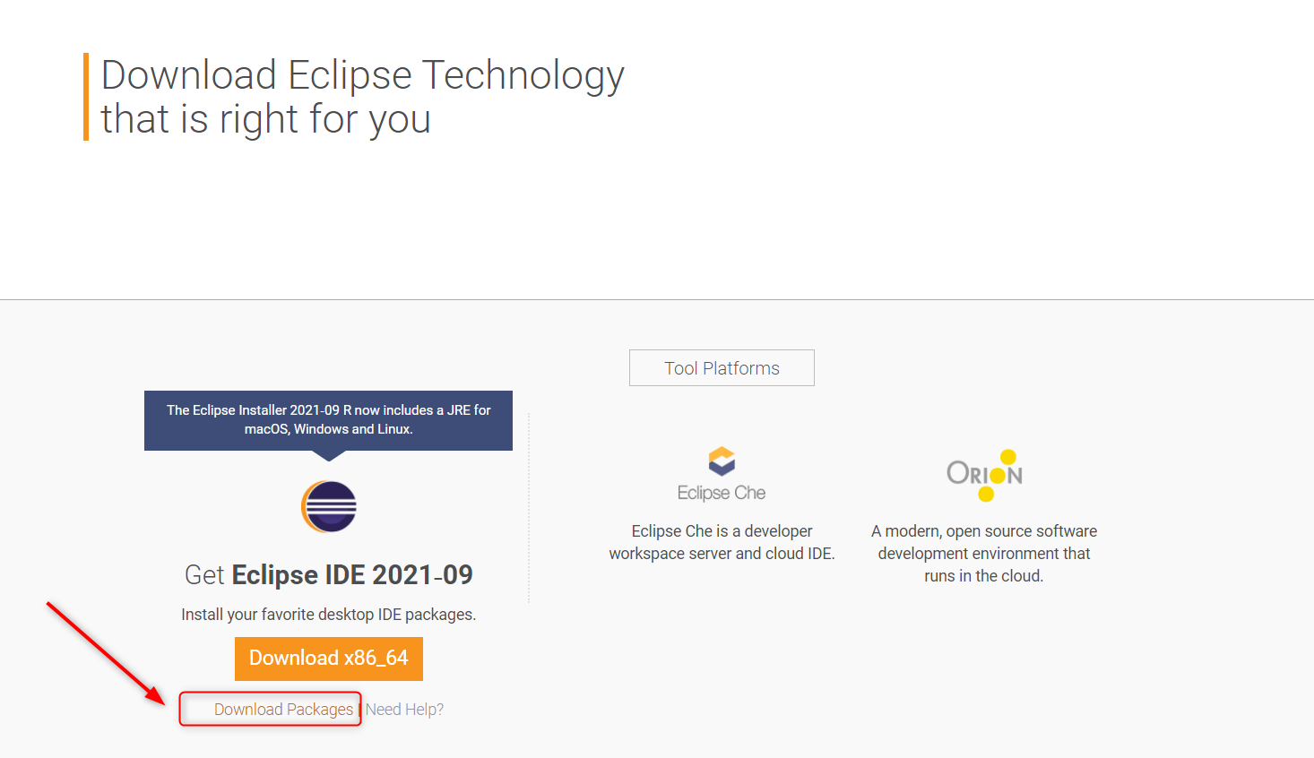
Klikom na linka „Download packages“ otvara se nova stranica na kojoj možete preuzeti različite Eclipse verzije za različite namene.
Neophodno je preuzeti Eclipse IDE for Enterprise Java and Web Development verziju koja je prepodešena za razvoj web aplikacija u programskom jeziku Java. Preuzeti automatski podešenu verziju za Vaš operativni sistem.

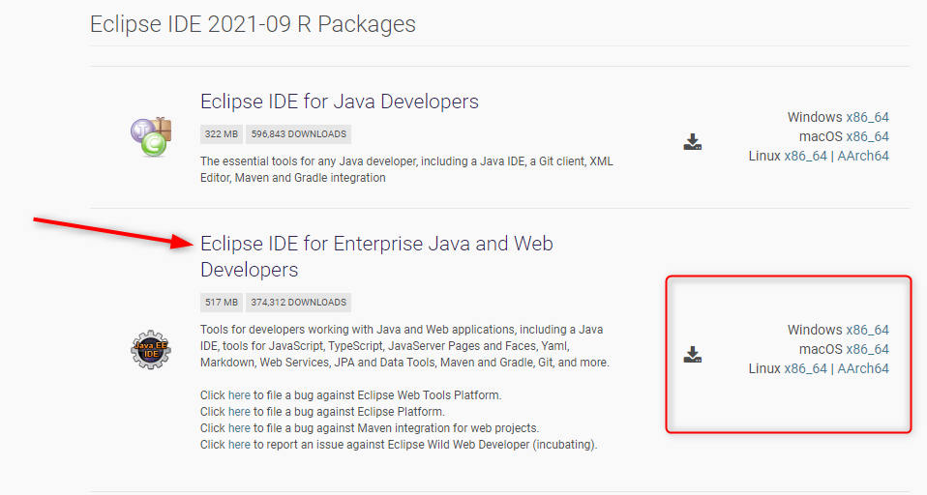

< ----- Podašavanje i provera Jave za program Eclipse----------------------------->
Ukoliko imate jednu verziju JDK paketa instaliranu, Eclipse će automatski biti podešen da je koristi. Međutim, ukliko je u nekom trenutku potrebno podesiti Eclipse da koristi neki drugi JDK ili JRE to je moguće putem Eclipse menija:
Window → Preferences → Java → Installed JREs
Podešavanje JDK i kompatibilnosti kompajlera u Eclipse programu odlaskom na
Window → Preferences → Java → Compiler

Kompatibilnost pokretanja i kompajliranja Java programa je bitna ukoliko je kod inicijalno pisan za jednu (npr. java 5) a pokušava se kompajlirati za drugu (npr. 7) verziju jave (različite verzije Jave).
Pri kreiranju novog Java projekta, podešavanje Jave preuzeće se iz podešavanja Eclipse. Podešavanja Jave moguće je naknadno izvršiti u okviru svakog Java projekta zasebno.

Okruženje:
Pokretanjem okruženja otvara se radni prostor (workspace). Za isti eclipse može biti definisano više workspace-ova u kojima su definisana određena korisnikova podešavanja. Radni prostor je moguće organizovati na više načina, odnosno, perspektiva (perspective) koje uključuju određeni skup alata i specijalizovane su za različite namene (desni gornji ugao eclipse alata; perspektive: Java - razvoj standardnih java aplikacija, Jave EE - prošireno standardno okrženje koje se npr. može koristiti za razvoj web apliacija, PyDev - razvoj python aplikacija, Debug - okruženje za debagovanje/traženje grešaka).

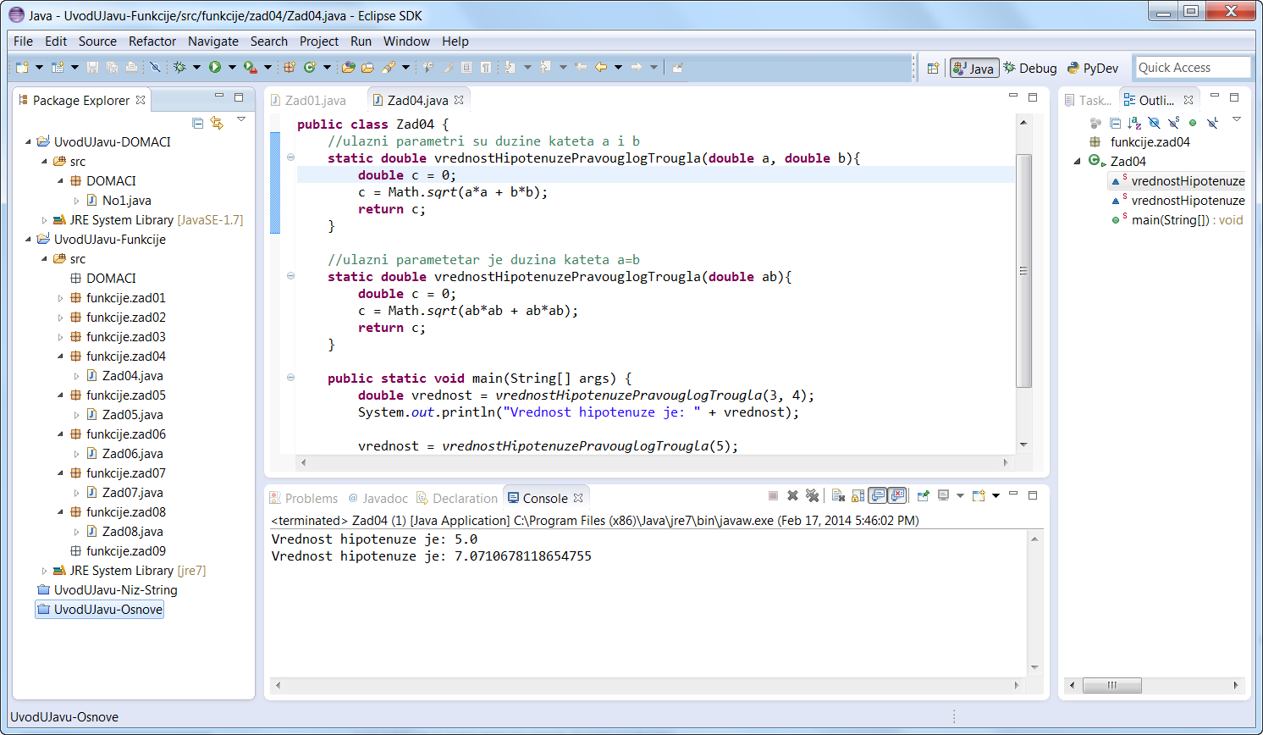

Radni prostor Java perspektive sastoji se od pogleda: PackageExplorer (prikazuje listu projekata koji se nalaze u radnom prostoru i hijerarhiju Java resursa u okviru projekata), Outline (prikazuje listu atributa i metoda klase koja se edituje), Problems (prikazuje tabelu grešaka i upozorenja vezanih za izvorni kod), Console (prikaz poruka na ekran za pokrenuti java program) i Editor (zauzima centralni deo površine radnog prostora). Pogledi koji se nalaze u određenoj perspektivi se mogu prilagoditi potrebama i navikama programera. Mogu se dodavati novi ili brisati postojeći pogledi iz perspektiva, a mogu se i menjati veličine i položaj pogleda unutar radnog prostora. Novi pogledi se dodaju iz opcije glavnog menija Window->Show view.

Rad sa projektima
Programski kod se organizuje unutar projekata. Projekat se sastoji od hijerarhije klasa (u skladu sa pravilima definisanja paketa u Java programskom jeziku) i drugih datoteka (npr. slika, txt fajlova, konfiguracionih datoteke itd.). U okviru radnog prostora može da bude definisano više projekata. Projekat može da bude otvoren (ikonica otvorena fascikla) ili zatvoren (ikonica plava zatvorena fascikla). Samo otvoreni projekti su aktivni, tj. nad njima je jedino dozvoljen rad u eklipsi. Zatvoreni projekti ne mogu da se menjaju jer nisu aktivni (ali se i dalje nalaze u lokalnom fajl sistemu). Poželjno je zatvarati nepotrebne projekte jer se na taj način oslobađaju zauzeti memorijski resursi i podižu performanse Eclipse okruženja.

Kreirati svoj prvi java projekat pokretanjem vizarda File→New→Java Project. Dodeliti vrednost Test kao ime projekta (pogledati sliku). Potom kliknuti na dugme Next pa na Finish.
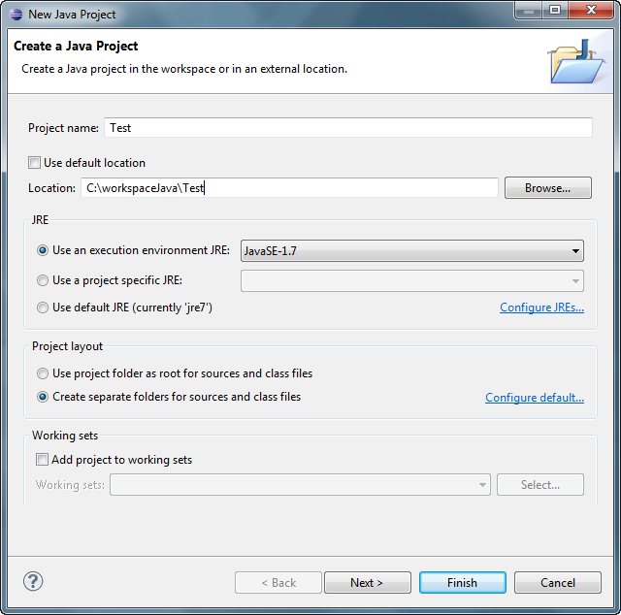

Zatvaranje otvarenog projekta - Desni klik na projekat pa stavka Close Project. Projekat je zatvoren ali ne i uklonjen iz okruženja.
Uklanjanje projekta iz okruženja - Projekte je moguće ukloniti logički i fizički iz radnog prostora. Uklanjanje se postiže desnim klikom na selektovani projekat pa stavka Delete.
Otvaranje postojećeg projekta - Prebaciti folder postojećeg projekta u radni direktorijum WorkspaceJava. Pozvati opciju File→Import→General→ Existing project into Workspace i kliknuti na dugme Next. Na dugmetu Browse postaviti putanju do radnog direktorijuma WorkspaceJava. Iz liste ponuđenih projekata odabrati onaj koji se importuje. Klik na dugme Finish.
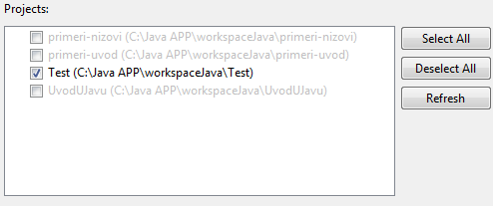

Rad sa paketima
Paketi predstavljau hijerahijsku organizaciju fajlova po folderima i podfolderima. Paketi se kreiraju pokretanjem vizarda desni klik na src folder →New→Package i zadavanjem njegovog imena. Kreirati nekoliko novih paketa pod nazivom vezbe1.podpaket , vezbe2, vezbe3.podpaket. Kroz operativni sistem otići na lokaciju projekta i istražiti sadržaj foldera src. U pakete se dodaju Java klase. Moguće je promeniti naziv paketa, kopirati klase iz jednog paketa u drugi ili obrisati klase. Imena paketa treba da budu jedinstvena ne na nivou projekta nego na globalnom nivou. Pored paketa u projekte se mogu dodavati i folderi, tekstualni fajlovi, klase, itd.

Rad sa Java klasama
Kreirati svoju prvu Java klasu pokretanjem vizarda desni klik na paket→New→Class. Dodeliti vrednost HelloWorld kao ime klase (pogledati sliku) i selektovati opciju public static void main. Potom kliknuti na dugme Finish.
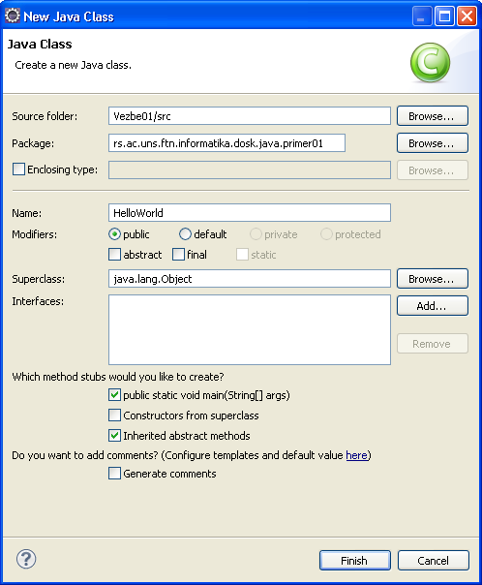

Nakon toga u centralnom editoru otvara se HelloWorld klasa u kojoj se nalazi i public static void main metoda. Metoda main je mesto odakle počinje izvršenje programa.

Eclipse nudi i autocomplete, odnosno omogućava Vam da unesete deo naredbe i pritisnete Ctrl+Space nakon čega je ta naredba završena. Na primer: unutar main metode napišite syso i pritisnite Ctrl+Space i Eclipse će Vam napisati System.out.println(); Unutar zagrada napišite “Hello world!”.

Kompajliranje i pokretanje
Kompajliranje se obavlja automatski, ali se ovakvo ponašanje Eclipse-a može i promeniti putem opcije iz glavnog menija Project->Build automaticaly. Ako se ova opcija isključi postaju aktivne opcije Build All i Build Project. Podrazumevano ponašanje Eclipse-a je da kreira bin folder u projektu u kojem smešta class fajlove koji se dobijaju kompajliranjem. Ovaj bin folder se ne vidi iz Package Explorer pogleda, ali se vidi iz proizvoljnog file browser-a, a takođe se može videti i iz Eclipse okruženja putem Navigator pogleda (Window->Show view).
Pokretanje programa se bira iz padajuće liste koja se dobija desnim klikom na klasu u Package Explorer pogleda. U padajućoj listi postoji opcija Run As -> Java Application čijom selekcijom se vrši pokretanje Java virtuelne mašine i u njoj izvršenje main metode selektovane klase. U projektu može postojati proizvoljno mnogo klasa koje imaju main metodu, ali se pokreće main metoda selektovane klase (one na kojoj je urađen desni klik). Prečica za ovu akciju je Alt+Shift+X, nakon čega je potrebno pritisnuti J. Nakon ovoga se izvršava main metoda selektovane klase. Eclipse ima mnogo prečica, a njihova lista se može videti (a i menjati) putem opcije Window -> Preferences -> General -> Keys.
Metoda main može imati i listu ulaznih parametara koji se mogu proslediti prilikom pokretanja programa putem opcije iz padajuće liste koja se dobija desnim klikom na klasu u Package Explorer pogleda: Run As -> Run Configurations…

Debug
Eclipse okruženje poseduje posebnu perspektivu za debug-ovanje aplikacije (otkrivanje grešaka u aplikaciji) koja pruža mnoštvo mogućnosti. Postoji mnogo dostupnih tekstova o debug-ovanju Java koda pomoću Eclipse-a kao što je na primer: http://www.vogella.com/tutorials/EclipseDebugging/article.html, ili materijal Eclipse – debug.pdf koji se takođe nalazi među materijalima ovog kursa.

Plug-ins
Eclipse okruženje je otvorenog koda ali i otvorene arhitekture i vrlo ga je lako proširiti. Postoji mnoštvo proširenja za Eclipse, a neke od njih ćete i raditi tokom ovog kursa (Subclipse). Instaliranje novog dodatka se može postići opcijom glavnog menija Help->Install New Software… (to nije jedini način za instaliranje, ali je najčešći). Potreban Vam je update site nekog dodatka (Na primer: http://subclipse.tigris.org/update_1.10.x). Postoje i sajtovi koji sadrže listu dodataka za Eclipse kao što je: http://marketplace.eclipse.org/.

